

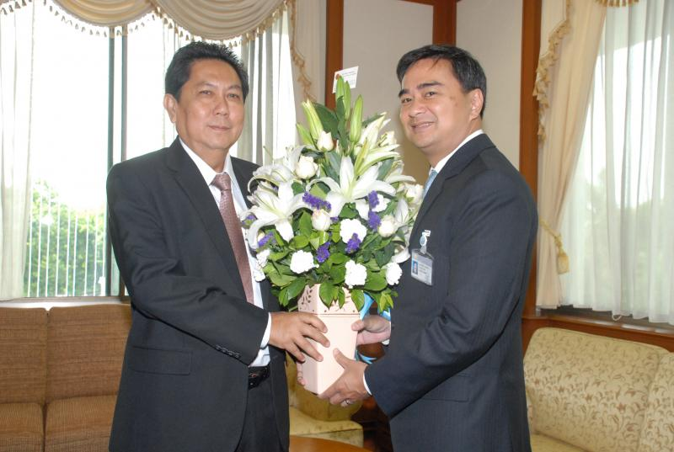

วันคล้ายวันเกิดผู้นำฝ่ายค้าน

นายวิสุทธิ์ ไชยณรุณ รองประธานสภาผู้แทนราษฎร คนที่สอง มอบแจกันดอกไม้ อวยพรวันคล้ายวันเกิด ให้แก่ นายอภิสิทธิ์ เวชชาชีวะ ผู้นำฝ่ายค้านในสภาผู้แทนราษฎร ณ ห้องทำงานผู้นำฝ่ายค้านในสภาผู้แทนราษฎร ชั้น ๓ อาคารรัฐสภา ๑

--------------------------------

